行政院體育委員會
出國報告

參加2008年第42屆國際少年運動會

服務機關：國際體育處
姓名職稱：葉景棟 處 長
胡熙晨 副研究員
派赴國家：美國舊金山市
出國期間：97.07.09～07.17
報告日期：97.07.21

摘要

2008年第42屆國際少運動會（ICG）於7月10日至15日，於美國舊金山舉行，主辦城市－舊金山市，為於賽事前先行處理兩岸間可能再度引發之旗幟爭議問題，ICG乃將此議題列入執委會討論。因舊金山市所訂「Taipei Policy」之文件，規範我參賽城市僅能使用「Chinese Taipei」之名稱、持城市旗及我奧會旗出現在所有與賽會相關之場合，文件中除多處引述不為我方承認之「名古屋決議」，並針對我城市訂定違反規定之懲罰性文字，為此，本會特邀集相關單位開會，決議正式去函ICG嚴正向舊金山引述錯誤史料表達抗議，並希舊金山刪除懲罰性文字，我將勉予同意接受以「奧會模式」參賽。經本會向ICG執委會表達我國立場，最後ICG執委會於7月3日轉來舊金山市修正之最後版本，經核對配合刪除相關懲罰性文字，並表示開幕典禮將以城市名稱呼我參賽隊伍，並使用城市旗或中華奧會會旗。

為此，本會於行前與北、高兩市達成以「奧會模式」參賽為底線之共識。為協助處理可能發生之突發狀況或緊急事件，本會國際體育處葉處長景棟等2人，奉派於本年7月9日至17日，隨團前往美國，比賽期間大會也多遵照「奧會模式」處理我旗幟及名稱事宜，惟仍有部分脫線狀況，經及時處置得宜，平和落幕，謹摘要報告如下：
一、7月10日晚間6時30在舊金山市Kezar Stadium舉行開幕典禮前，本會及臺北市代表隊行政人員前往選手等候區向選手致意，葉處長特別指示隨行人員胡熙晨小姐一同檢視在一旁等候入場之各國國旗及城市三角牌，由於陳列之國旗並未展開(系捲起收放)，再往後走，發現各城市之三角牌係以城市英文字母的首字排序，高雄市列於「K」組，臺北市列於「T」組，與北京（B組）、香港（H組）、澳門（M組）及上海（S組）相距甚遠，不致遭到矮化。不料當場邊各國國旗架設完畢，本會及臺北市府人員發覺其中並無我奧會會旗，本會葉處長隨即指示臺北市及本會相關人員向大會反應；由於當時ICG及籌備會主要執事人員均在中央舞台統籌指揮，考量我北、高兩代表隊均攜有中華奧會會旗，僅缺一旗座，經請擔任大會志工之台灣留學協助取得旗座，我方相關人員亦隨即衝向舞台後方找到一向對我友好之ICG秘書長Richard 解釋此一狀況，渠除對籌辦單位犯此錯誤表示歉意及責難外，隨即表示渠將立刻向大會反應，即使開幕當日無法達成，也會確保閉幕時，此一錯誤不再發生，並請我方人員在舞台後方稍候，不久秘書長即帶著大會主席Brad Solso現身，主席表示此係因大會無中華奧會會旗所致，我方隨即回應我們可以馬上提供， ICG秘書長Richard隨即協助我國擇一面向所有觀眾之最佳位置，並將旗幟安放在體育場面對觀眾席的第一個順位。
二、本處葉處長於7月13日下午在網球場觀賞網球決賽，我臺北市獲男子單打銀牌選手準備上台領獎時，突將國旗披掛上身，擬趨前領獎，葉處長見狀隨即請也一同在場觀賽的臺北市陳副秘書長出面制止，惟陳副秘書長不知有何顧慮，僅小聲出言制止，葉處長隨即要求該團團長臺北市立育成高中校長楊萬賀出面將國旗取回，否則後果自負，才平息可能發生之風波。葉處長亦隨即致電在桌球決賽現場隨行之胡熙晨小姐，注意頒獎典禮情況，並隨後趕至桌球比賽現場，其後我國桌球分獲男、女單打銀牌，上台領獎時係持城市旗領獎。
壹、目的…………………………………………………………………………5
貳、過程…………………………………………………………………………5
參、心得與建議…………………………………………………………………9
肆、附錄（含活動照片）………………………………………………………10

- 目的：

國際少年運動會（ICG）係國際奧會承認之運動組織，以城市為會員單位，參加對象為12至15歲之青少年，我國自90年起由台北市組隊前往參賽，91年間亦曾由台北市主辦該項運動會，另本會張處長芬芬由台北市推薦，當選該組織執行委員、常務執行委員迄今。

以往我國城市參與國際少年運動會未發生旗歌問題，至2006年在泰國曼谷舉行之ICG，曾發生中國代表隊搶奪我國旗事件，之後，該總會及賽會主辦單位通常在賽事前先行處理兩岸間可能再度引發之旗幟爭議問題。

2008年第42屆國際少運動會（ICG）於7月10日至15日，於美國舊金山舉行，主辦城市亦希於賽事前先行處理兩岸間可能再度引發之旗幟爭議問題，ICG乃將此議題列入本年4月中在愛爾蘭召開之臨時執委會中討論。我方由張芬芬處長以ICG常務執委身分與會，表達我方主權與立場，確立我方立場為：以不自我設限為原則，依ICG 2007年5月羅馬尼亞執委會議決議（即ICG不會針對各城市使用旗幟做任何限制；如有來自中國與台灣之旗幟爭議，另個案處理）提出主張。

張處長於愛爾蘭執委會後，攜回舊金山市所訂「Taipei Policy」之文件，規範我參賽城市僅能使用「Chinese Taipei」之名稱、持城市旗及我奧會旗出現在所有與賽會相關之場合，文件中除多處引述不為我方承認之「名古屋決議」，並針對我城市訂定違反規定之懲罰性文字，為此，本會特邀集相關單位開會，決議正式去函ICG嚴正向舊金山引述錯誤史料表達抗議，並希舊金山刪除懲罰性文字，我將勉予同意接受以奧會模式參賽。經本會向ICG執委會表達我國立場，最後ICG執委會於7月3日轉來舊金山市修正之最後版本，經核對配合刪除相關懲罰性文字，並表示開幕典禮將以城市名稱呼我參賽隊伍，並使用城市旗或中華奧會會旗。

為此，本會於北、高兩市代表隊於9日及10日出發前，於7月7日邀集兩城市代表、總領隊來會凝聚共識，以奧會模式參賽，且考量本案可能成為我方是否能遵循奧會模式主辦2009年世界運動會及聽障奧運等大型綜合賽事指標之一，影響我國未來申辦亞運、東亞運及世大運等大型賽事之國際支持及信任，也建請北、高兩市不要攜帶國旗赴美。為協助處理可能發生之突發狀況或緊急事件，本處葉處長景棟率胡副研究員熙晨隨團前往。

貳、過程：
一、活動行程摘要：
預定起訖日期 | 地點 | 工作內容
97年7月9日 | 臺北－舊金山市 | 葉處長等2人與臺北市代表隊－行32人由臺北出發，抵達舊金山，並入住Sherton Gateway Hotel。
94年7月10日 | 舊金山市 | - 上午11時拜會駐舊金山台北辦事處。陳經銓處長親自接待，陳處長招待全團於館內午餐。  - 餐後就近參訪位於唐人街之中華會館及美洲中華中學校，由校長李樹邦出面招待。  - 下午3時前往參賽教練及選手住宿之舊金山州立大學辦理報到手續。高雄市代表隊亦同時抵達。  - 下午5時慧智文教基金會宴請北、高兩市代表隊。
97年7月11日 | 舊金山市 | - 上午前往各場地觀看選手參加預賽比賽情形。  2.下午4時30分北、高兩市城市代表及領隊參加舊金山市市長酒會；6時30分前往Kezar體育場參加開幕典禮。
97年7月12日 | 舊金山市 | 前往各比賽場地觀看網球、桌球及游泳比賽情形。
97年7月13日 | 舊金山市 | 前往各比賽場地觀看網球、桌球及游泳決賽情形
97年7月14日 | 舊金山市 | 由於我北高兩市參賽項目已於13日結束(本日為排球及足球等團體項目決賽)，全團利用空檔前往舊金山市區史丹福大學參訪，並參加下午5時30分舉行之閉幕典禮。
97年7月15日~17日 | 洛杉磯~臺北 | 本處葉處長等2人先行由洛杉磯搭機，於17日凌晨返抵臺北。

二、活動內容紀要：

（一）2008年第42屆國際少年運動會：7月10日至7月14日，共計5日。

1.賽會規模：2008年第42屆國際少年運動會於本（97）年7月10日至7月14日假舊金山市舉行（場地分布於舊金山州立大學及舊金山大學校區），計有來自世界42個國家，85個城市，計1,600多名隊職員、選手參賽(較往年高達2、3千人之規模，今年不似往年熱烈)，競賽種類包括田徑、游泳、網球、桌球、網球、高爾夫、足球、籃球及排球等9種；我國台北市政府一行30人，組隊參加游泳、網球、桌球及高爾夫等4種運動，我高雄市政府一行20人，組隊參加游泳及網球等2個項目。本次我臺北市代表隊由臺北市陳副秘書長永仁領隊，共獲2面金牌、4面銀牌及2面銅牌的成績；高雄市由教育局郭金池副局長領隊，獲得1面銀牌、4面銅牌。

2.各比賽場地如下：
競賽種類 | 場地名稱 | 觀眾席容納人數（含選手）
田徑/開幕典禮 | Kezar Stadium | 約10,000席
高爾夫 | Golden Park Golf Course | －
游泳 | Koret Center | 活動階梯式座位（約500席）
籃球 | Koret Center | －
排球 | Koret Center | －
閉幕典禮 | Koret Center | 活動階梯式座位（約1,000席）
足球 | Negoesco Field | －
籃球及排球決賽 | War Memorial Gym | －
桌球 | Kezar Pavillion | 1,000

3.賽會過程及突發事件：

依據本次舊金山籌備會之規定，每一參賽城市考報名之人數上限為20人(不含城市代表及領隊等貴賓)，大會將安排渠等(含所有貴賓)住宿為於舊金山大學（University of San Francisco）或舊金山州立大學（San Francisco State University），其餘超額人員(含選手親友)需自行安排住宿，且無大會通行證，須購票入場，為免佔用北、高兩市參賽選手名額，本會葉處長等2人係與臺北市政府額外行政人員一同住宿於鄰近舊金山機場之Sheraton Gateway Hotel，往、返各比賽場地約需30分鐘車程，並於事前購買大會提供之All Day Pass進入各個比賽場地觀賽，以確實掌握現場情形，妥善處理各項突發狀況。

7月10日下午晚間我代表隊進駐選手村後，晚間隨即召開各項教練及總領隊會議。由林騰蛟副局長、楊萬賀校長及陳煦姮主任參加，據了解，由於大會不斷更改會議地點及其他各項教練會議延誤所致，領隊會議遲至晚間10時展開，我會議代表回至飯店已經為晚間12時；隔日經洽詢北市代表會中有無提及使用旗幟或名稱問題，北市代表回答，領隊會議係由舊金山籌備會主席 Mr. Brad Solso親自主持（即「Taipei Policy」起草人），僅表示開幕典禮各國都不攜帶國旗，僅持城市旗，國旗將作為會場布置；另再經洽詢北市人員，由於ICG臨時執委會係於同日上午10時召開，大會或ICG主要幹部有無轉達相關決議，北市代表亦回應表示，並無人轉達或告知。

本會人員隨臺北市代表隊行政人員於同日下午4時30分送臺北市政府陳副秘書長永仁（城市代表）及林副局長騰蛟參加由舊金山市市長Gavin Newsom主持之酒會時，巧遇ICG德籍會長Torsten Rasch先生，隨即趁機向會長探詢，有關臨時執委會對於我城市旗幟及名稱之決議，會長表示，該次會議中曾討論要求所有參賽國家都不帶國旗，但由於上海、北京、香港、澳門、台北及高雄僅佔參賽城市不到10%，其他如英國等歐洲國家對此要求勢必難以理解(往年均可以，今年為何不行?)，且透過媒體會或電視之轉播，恐爭議更大，因此作罷；但其他建築物原已懸掛之旗幟或觀眾部分，則非執委會處理範疇。我方回答理解渠之顧慮，我方尊重「奧會模式」之規範，但顧慮的是舊金山所訂之處罰性文字，會長隨即表示此一部分已遭刪除，且任何爭議將交由ICG執委會決定。由於他必須向其他貴賓致意且確認我方貴賓會參加酒會後，先行告辭。此時，我方人員再度確認大會將以奧會模式處理旗幟及名稱問題。

第42屆2008年國際少年運動會於美國時間7月10日晚間6時30在舊金山市Kezar Stadium舉行開幕典禮，開幕典禮前，本會及臺北市代表隊行政人員前往選手等候區向選手致意，葉處長特別指示隨行人員胡熙晨小姐一同檢視在一旁等候入場之各國國旗及城市三角牌，由於陳列之國旗並未展開(係捲起收放)，再往後走，發現各城市之三角牌係以城市英文字母的首字排序，高雄市列於「K」組，臺北市列於「T」組，與北京（B組）、香港（H組）、澳門（M組）及上海（S組）相距甚遠，不致遭到矮化，因此即進場等待開幕。開幕典禮一開始，首先由小朋友持各國國旗，並以旗座架設於體育場兩側，接著才由參賽城市手持市旗(我城市均持奧會會旗及城市旗)，以城市字母排序，在小朋友引導下由大會唱名一一進場。惟當場邊國旗架設完畢，本會及臺北市府人員發覺其中並無我奧會會旗，本會葉處長隨即指示臺北市國際聯繫負責人陳主任及本會胡小姐等人向大會反應；由於當時各參賽城市已一一進場，職等判斷ICG秘書長(會長已站上大會舞台)及籌備會主要執事人員應在中央舞台統籌指揮，因我北、高兩代表隊均攜有中華奧會會旗，僅缺一旗座，經請週邊志工協助幫忙，表示具決定權者僅大會籌備主席等2~3位主要幹部，此時在旁一位在美之台灣留學生主動表示，渠可以協助聯繫籌備會主要幹部並取得旗座，當下我方相關人員隨即衝向舞台後方找到一向對我友好之ICG秘書長Richard 解釋此一狀況，渠除對籌辦單位犯此錯誤表示歉意及責難外，隨即表示渠將立刻向大會反應，即使開幕當日無法達成，也會確保閉幕時，此一錯誤不再發生，並請我方人員在舞台後方稍候，不久秘書長即帶著大會主席Brad Solso現身，主席表示此係因大會無中華奧會會旗所致，我方隨即回應我們可以馬上提供，同時我留學生亦將旗架送達，ICG秘書長Richard隨即幽默表示，將為我國擇一面向所有觀眾，讓大家都能看見之最佳位置，之後協助大會及我方人員將旗幟安放在體育場面對觀眾席的第一個順位，總算有驚無險，使我中華奧會會旗得以飄揚於場邊。我參賽代表隊進場時大會係以「Taipei City, Chinese Taipei」及「Kaohsiung City, Chinese Taipei」唱名入場。姑且不論舊金山主辦單位是有意或無意忽略放置我中華奧會會旗，我方人員於事前檢查時抱持「誠信原則」，單純相信大會將信守雙方約定，且誤以為我方小題大作，因此未要求隊方將國旗一一展開檢查，不料仍發生此一憾事，所謂百密仍有一疏，雖經我方當場及時處理補救，日後處理相關事務仍應「眼見為憑」，此為我方應深自檢討及改進之處。

7月12日至13日為各項比賽初賽及決賽期間，本會人員及臺北市代表隊行政人員分赴各比賽場地為選手加油打氣，也觀察到各比賽場地，僅懸掛大會4張宣傳海報，完全無各參賽國家(城市)之旗幟或圖騰，氣氛營造得如同一個簡單的小朋友的運動聚會，與歷屆各個國家在場邊不斷揮舞國旗、大聲為自已國家加油的熱烈程度大相逕庭。大會秩序冊、相關資訊及各比賽場地於介紹我代表隊選手時，則係以「Taipei City, Chinese Taipei」及「Kaohsiung City, Chinese Taipei」介紹我方，完全比照奧會模式。或許是因本次大會採購票進場觀賽，且比賽場地狹小，進場觀賽人數聊聊可數，且每種運動決賽結束即就地進行頒獎典禮，程序簡單，行禮如儀，因此賽事進行尚屬順暢。惟本處葉處長於7月13日下午在網球場觀賞網球決賽，我臺北市獲男子單打銀牌選手準備上台領獎時，突將國旗披掛上身，擬趨前領獎，葉處長見狀隨即請也一同在場觀賽的臺北市陳副秘書長出面制止，惟陳副秘書長不知有何顧慮，僅小聲出言制止，葉處長隨即要求該團團長臺北市立育成高中校長楊萬賀出面將國旗取回，否則後果自負，才平息可能發生之風波。葉處長亦隨即致電在桌球決賽現場隨行之胡熙晨小姐，注意頒獎典禮情況，並隨後趕至桌球比賽現場，其後我國桌球分獲男、女單打銀牌，上台領獎時係持城市旗領獎。7月14日晚間假Koret Center戶外足球場舉行的閉幕典禮，各國均無攜帶任何旗幟，現場僅有大會準備的「城市三角牌」，除請ICG會長及大會主席致詞及主辦城市交接會旗外，接著則依城市字母序一一唱名，請各領隊偕代表隊至場中領取三角牌及證書，並圍成一個圓圈，即草草結束。選手就近留在場地旁的空地使用晚餐並參加舞會。

參、心得及建議
  - 舊金山市籌備大會以政治凌駕一切，忽略運動會本身應以「運動賽事之順利籌辦」為主，本末倒置：經向大會志工了解得知，本次賽會籌辦均由大會主席Brad Solso(據了解，渠為一私人公關公司負責人)一手主導，且另聘2位主要幹部(有支薪)協助籌備事宜，並招募1,000名志工（家庭主婦、上班族、退休人士或學生皆有之）於比賽期間提供幫忙，大會網站係在比賽前一個月由一名志工利用自家電腦自行架設完成。市政府僅由市長發出一紙賀電，亦未出席開、閉幕式，舊金山市完全沒有任何有關少年運動會之宣傳，顯見市政府並不重視此一活動，且大會期間主辦單位仍在對外募款。期間我台北市網球教練表示，有一德國網球教練表示，渠依據網站張貼之網球賽程帶選手由德國飛行20多個小時抵達會場時，才發現賽程已變更，渠選手已錯過比賽場次，被迫棄權，經向大會抗議亦無效，可知本次賽會籌辦之鬆散，籌備會確花了許多時間，針對我國制定所謂「Taipei Policy」，不論該主辦單位所受壓力為何，其呈現給所有參賽國家及城市的運動賽會，是歷來最草率、失敗的一屆；且據臺北市立體育學院林國瑞教授（亦是ICG技術代表）表示，ICG執行委員會亦對舊金山市此次的賽事十分不滿，大加撻伐。
  - 對於主辦城市之依賴，ICG漸失主導權：我國自2001年起首度參與ICG活動，並協助臺北市政府於2002年取得ICG主辦權，首此將ICG賽事帶入亞洲地區，其後愈來愈多的亞洲國家及城市（日本、韓國、泰國、中國及新加坡等）參與ICG活動，因此ICG會長及秘書長等人一向對我方十分友好。此次ICG因係在美國舊金山市此一屬高度政治敏感性的國家舉行，迫使ICG不得不面對並處理我方使用之旗幟及名稱問題。以ICG組成之架構而言，其雖為IOC認可之組織，但其主要執事人員多為體育教師(或已退休)，並無雄厚的財力或募款能力，為了此一運動會之未來及永續發展，預料日後不得不更加依賴、聽命主辦城市之意向，漸失主導權。
  - 城市交流是否回歸城市層次：本會為能銜續各年齡層運動選手之國際舞台及國際窗口，2001年起協助（補助）臺北市政府組隊參賽，並於2002年主辦國際少年運動會，取得一席ICG執行委員資格，並曾協助高雄市及金門市組隊參賽，從一開始以「中華民國」甚至「臺灣」為名參賽，近來由於亞洲國家之參與及中國之干預，我方被迫退守接受以最底線之「奧會模式」參賽，且據國際情勢判斷，未來此一賽事沿用「奧會模式」似已不可擋，且此次本會雖於行前邀集北、高兩市來會取得使用奧會模式，並且不帶國旗之共識；惟據此行了解，臺北市府內部卻持不同意見。本會自本年4月起即為此事居間折衝、協調，由於其中繁複過程，市府並未全盤了解，會有不同聲浪，本會可以理解。惟如日後此一賽事均將依循「奧會模式」，本會是否仍繼續站在第一線或將此屬城市交流的體育活動回歸以城市為主體，值得深入評估。
  - 加強奧會模式宣導：為重返國際運動舞台，我國於1981年與國際奧會簽署協議，以「Chinese Taipei」名稱、使用中華奧會會旗參與相關國際運動組織活動，有其歷史性根源，也迫使我國不得不依循此一遊戲規則，才得以擴展國際體育活動空間；本次活動即使如臺北市政府籌辦過如許多大型國際賽之首善之都，對於奧會模式之適用尚有與本會政策看法不同之疑慮，何況是一般民眾；隨著2009年世界運動會及聽障奧運會即將到來，我國將如何向廣大民眾宣導此一模式之適用，一方面不能傷害人民情感，一方面又得信守國際承諾，如何有效宣導奧會模式，取得民眾理解及認同，實為當務之急。
  - 交流為主，競技為輔：國際少年運動會創立宗旨係藉由運動提供全世界小朋友一個交流情感的舞台，因此每每見到歐美選手不論勝敗，均保持十足的運動風範向對手祝賀並不吝讚美，交流的意義大於比賽結果。惟自從亞洲國家參與以來，或許是教育制度及環境使然，多以成績為取向，忽略其交流的本質，充分顯現東、西方教育觀念的差異。
肆、附錄
附件1：活動照片
附件2：國際少年運動會大會秩序冊
附件3：臺北市代表隊團員手冊
附件4：臺北市及高雄市代表隊行程表及名冊

附件1

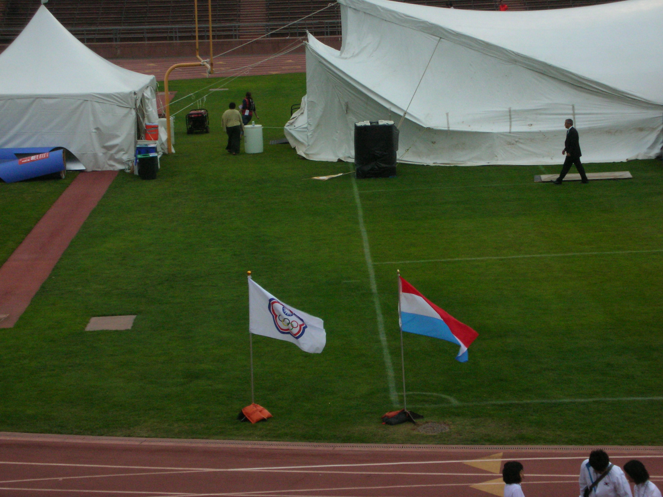
我中華奧會會旗飄揚於大會會場

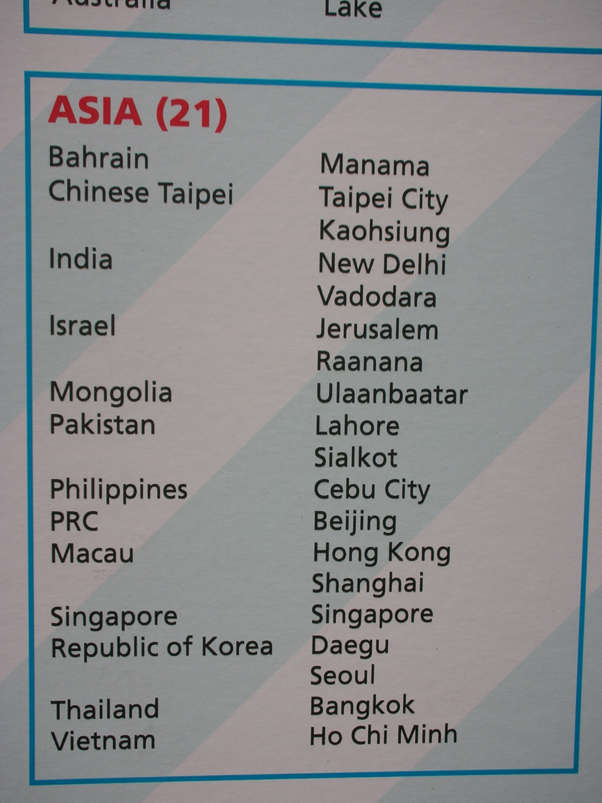
大會於各比賽會場張貼之參賽國家及城市名單(臺北、高雄列於Chinese Taipei之後；北京、澳門、香港及上海則列於PRC之後)

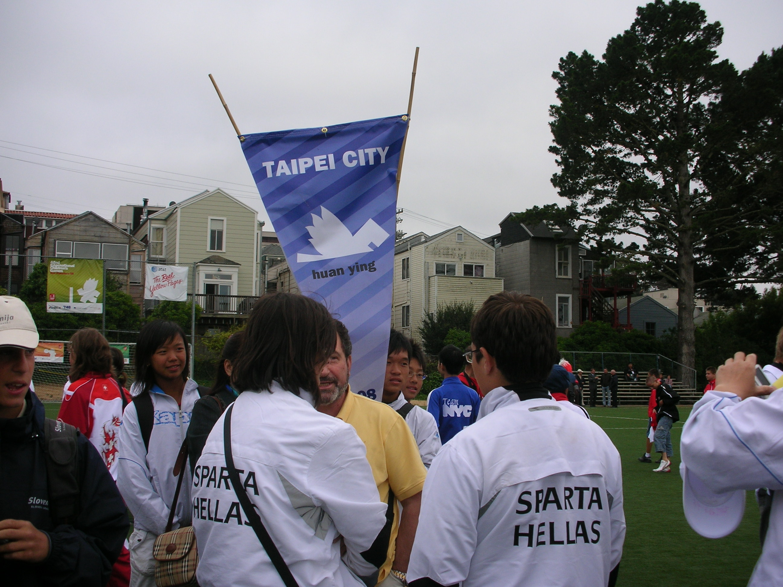

開、閉幕典禮大會準備之城市三角牌

本屆主辦城市舊金山將會旗交接予下屆主辦城市雅典

